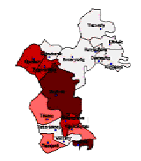

SZOLNOKI KISTÉRSÉG TÖBBCÉLÚ TÁRSULÁSA
5000 Szolnok, Kossuth tér 9.
Tel.: 56 340 962 Fax: 56 340 962

Ikt.sz.: K/T- /2010.
Tárgy: 2009. évi közbeszerzési eljárásokról szóló statisztikai jelentés megküldése

KÖZBESZERZÉSEK TANÁCSA

Budapest
Margit krt. 85.
1024
Fax: 06 1 336 7757

Tisztelt Cím!

Hivatkozással a Közbeszerzési Tanács Elnökének 2010. február 15-én – a KÉ 2010. évi 19. számú közlönyben – megjelent állásfoglalására, ezúton értesítem Önöket, hogy a

Szolnoki Kistérség Többcélú Társulása 2009. évben
a közbeszerezésekről szóló 2003. évi CXXIX. törvény alapján
közbeszerzési eljárást nem hajtott végre.

Szolnoki Kistérség Többcélú Társulása
5000 Szolnok
Kossuth tér 9.

Tel: 06 56-510-908, fax: 06 56-340-962
E-mail: bognarne@szolnokikisterseg.hu

Szolnok, 2010. április 27.

Tisztelettel:

Szalay Ferenc
a Társulási Tanács elnöke

